Из горы кусочек вынули,
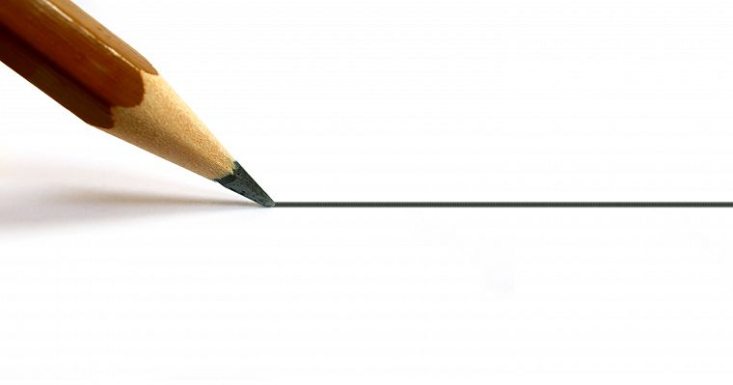
В деревянный ствол задвинули.
Он в карандашах сидит,
Потому что он — графит.

Метаморфозы простого карандаша

О том, что получится, если внедрить в графит хлорид алюминия, а потом резко нагреть, и как тем, что получится, завоевать рынок, рассказывает профессор, доктор физико-математических наук, зам. зав. кафедрой химической технологии и новых материалов химического факультета МГУ имени М.В.Ломоносова, член совета директоров НПО «УНИХИМТЕК» Сергей Геннадьевич Ионов с которым мы беседовали в стенах его альма-матер. Выдержки из интервью представлены ниже.
Слово графит (A.G.Werner, 1789г.) происходит от греческого γραφειν (графо-пишу) и для большинства людей на всю жизнь так и ассоциируется с карандашом. Они даже не подозревают о том, что марок и видов различных графитов и графитоподобных материалов существует не один десяток. Слоистость структуры ,высокая термическая и химическая стойкости графита делают его идеальной матрицей для проведения реакций типа «гость-хозяин» в самых жестких условиях. Амфотерность графита позволяет получать интеркалированные соединения как донорного типа так и акцепторного типа (Error: Reference source not found).Можно с уверенностью сказать, что из всех неорганических слоистых матриц графит самый "гостеприимный хозяин".

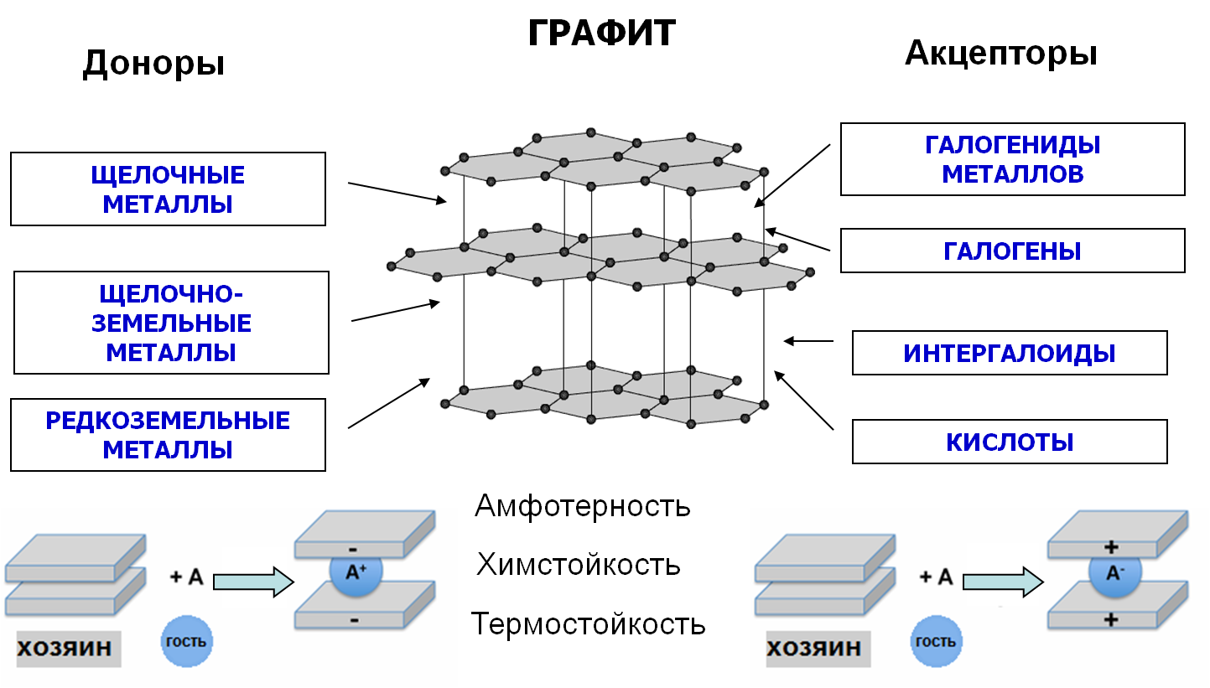
Рисунок 1.Реакции интеркалирования характерные для графита.
Мы начали исследование в области интеркалированных соединений графита (ИСГ) в конце 70-х годов. Если говорить о лозунгах и флагах, с которыми мы шли в науку, это были поиск новых синтетических металлов и высокотемпературных сверхпроводников (ВТСП) на основе ИСГ. Второе направление возникло в 1964-м году, когда появилась статья академика, позже лауреата нобелевской премии ,Виталия Лазаревича Гинзбурга о возможности реализации ВТСП с не фононным механизмом в квазидвумерных структурах. Конечно были и есть другие интересные задачи "на полях" исследования и применения ИСГ (Рисунок 2) К середине 80-х годов прошлого века нами впервые в мире было получено более 50-ти новых соединений. Нам удалось синтезировать ИСГ акцепторного типа ,которые не содержали ни одного атома металла, но при комнатной температуре имели удельную электропроводность выше чем у алюминия и золота. Применение техники высоких давлений позволило получить ИСГ донорного типа со сверхплотной упаковкой атомов щелочного металла в слоевом пакете, которые до 2005 года удерживали рекорд по температуре сверхпроводящего перехода среди всех интеркалированных соединений графита.

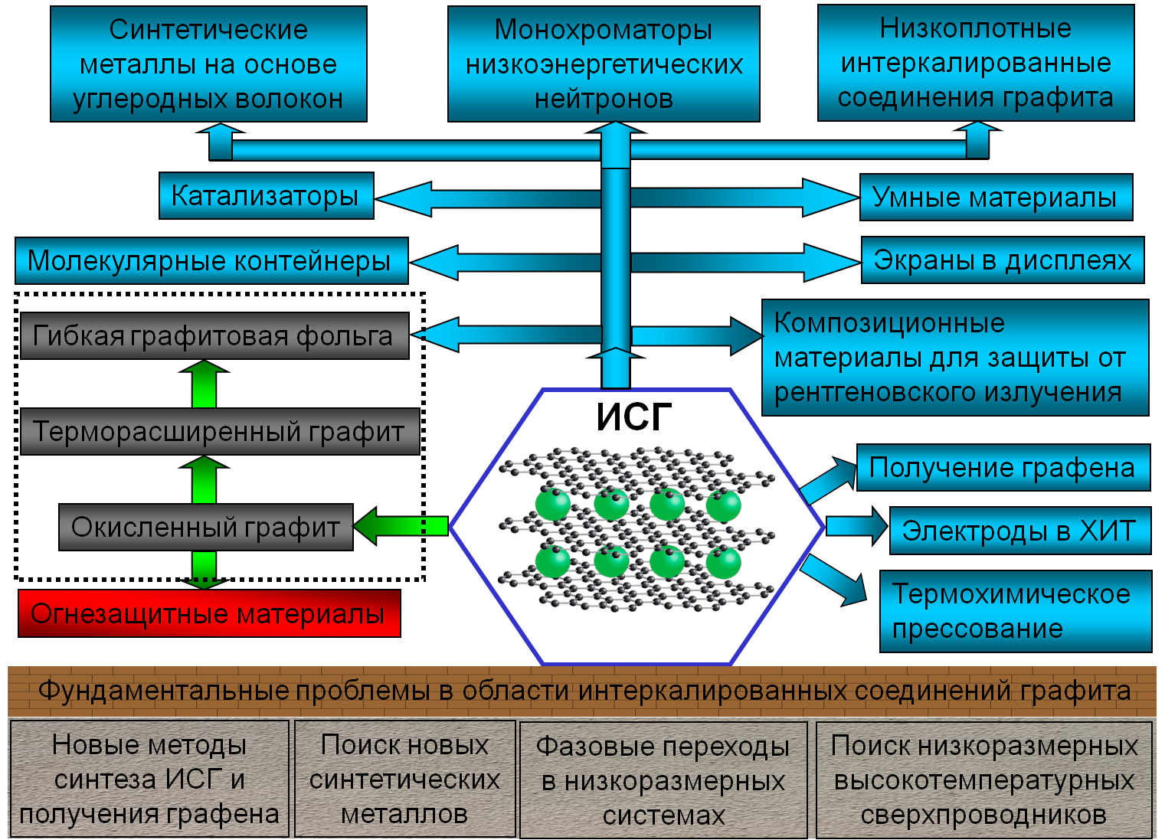
Рисунок 2. Научный и практический интерес к ИСГ.

Потом мы обнаружили интересный эффект: резкое увеличения объёма при термической обработке интеркалированных соединений графита с хлоридом алюминия с большим количеством избыточного хлора. Наши рекорды по расширению до сих пор не побиты. Таблетка толщиной миллиметр увеличивалась в высоту до метра — в тысячу раз. Выражаясь современным языком, это стопроцентный наноматериал, потому что толщина графеновых пачек в терморасширенном графите (ТРГ) ,который часто называют пенографитом ,существенно меньше 100 нанометров. Где можно использовать этот "графитовый пух" никто из нас не представлял ,а один из аспирантов пошутил: «Будем делать подушки и матрасы, которые выдерживают 3000 °С.» ( Рисунок 3).

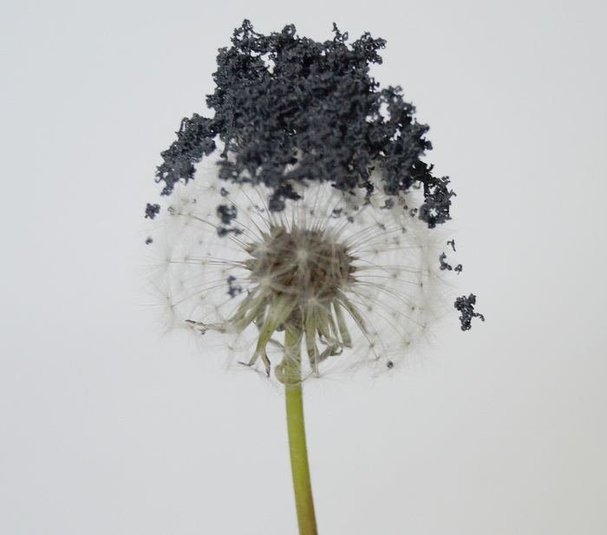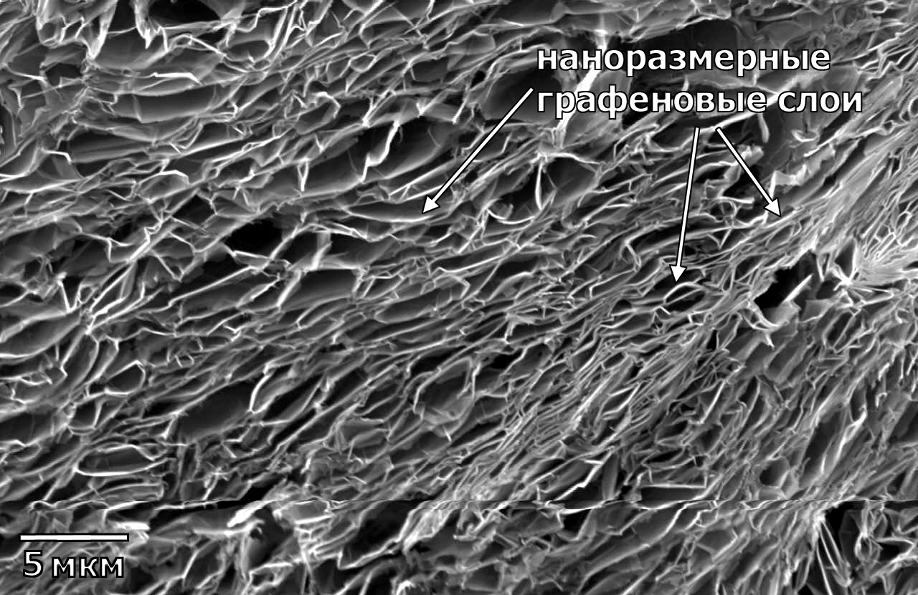
Рисунок 3. Фотография и СЭМ изображение ТРГ

Как потом выяснилось терморасширенный графит был известен давным давно, но мы получили уникальные физико-химические параметры и нашли ему новые применение в области аэрокосмической техники. В 1986 году приказом министерства общего машиностроения СССР в МГУ была организована отраслевая научно-исследовательская лаборатория " Химия углеродных материалов",сотрудники которой под руководством В.В.Авдеева (сейчас профессор, зав.кафедрой ХТиНМ МГУ) весьма успешно создавали уникальные углерод-углерод композиционные материалы и работали для нужд оборонки. С конца 1980-х годов экономическая ситуация в стране резко ухудшилась и для многих ученых стал вопрос: " Что делать?".Мы приняли нестандартное для большинства ученых решение : создание первого в МГУ научно-производственного центра "Унихимтек" К этому времени у сотрудников лаборатории уже имелся не только серьёзный научный задел в области синтеза и исследования физико-химических свойств интеркалированных соединений графита и новых углеродных материалов, получаемых на их основе, но и большой опыт внедрения своих разработок на ведущих отечественных предприятиях (НПО “Композит”, НПО “Энергия”, НИИГрафит и др.). В то время мы уже достаточно хорошо изучили научную и патентную литературу по углероду и представляли перспективы использования ИСГ,ТРГ и материалов на их основе ( Рис.4 и рис.5) Из широкой гаммы возможных коммерческих применений материалов на основе ИСГ мы остановились на двух: уплотнительная продукция из гибкой графитовой фольги (ГГФ) и пассивные огнезащитные материалы (ОЗМ).
Я уверен, что у многих людей сочетание слов гибкая графитовая фольга вызовет, мягко говоря, удивление. Их легко понять, ибо большинство
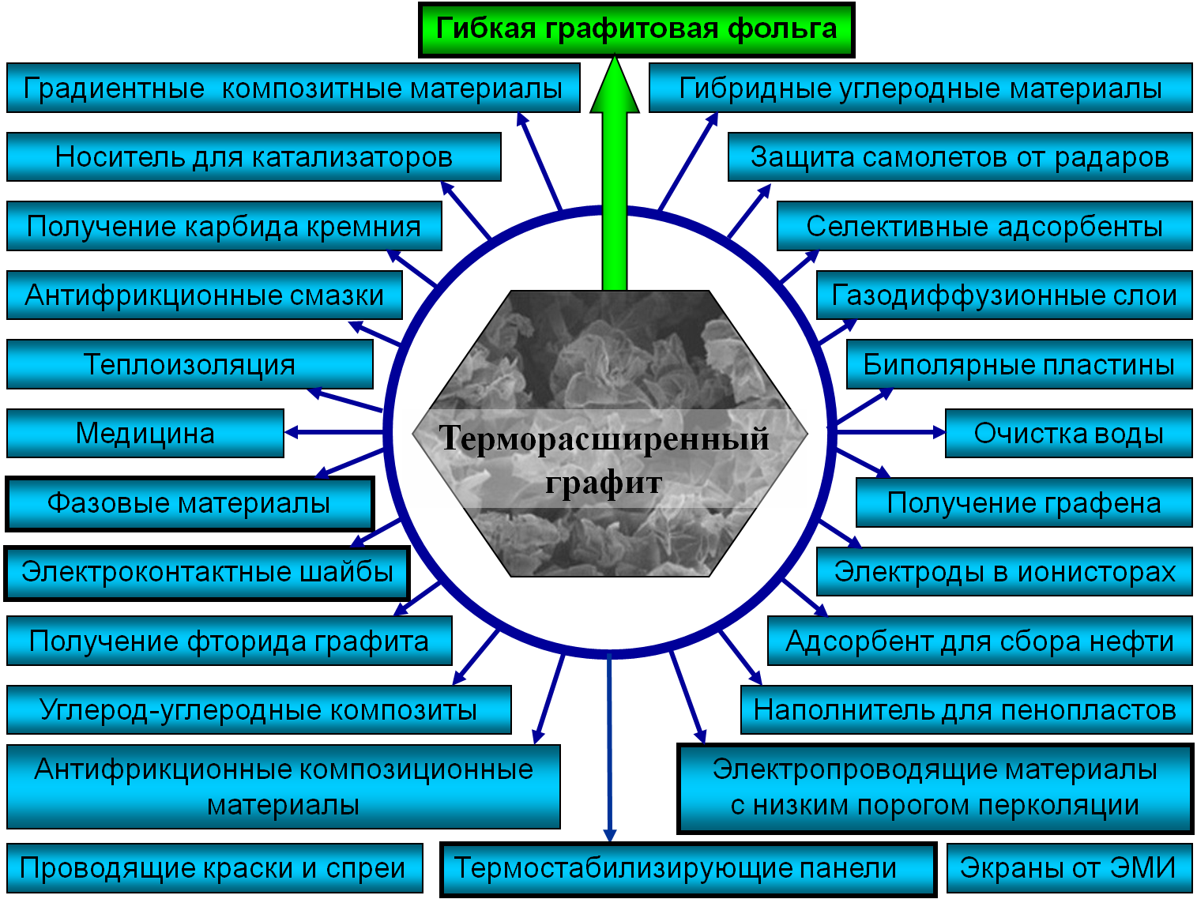
Рисунок 4. Области применения терморасширенного графита
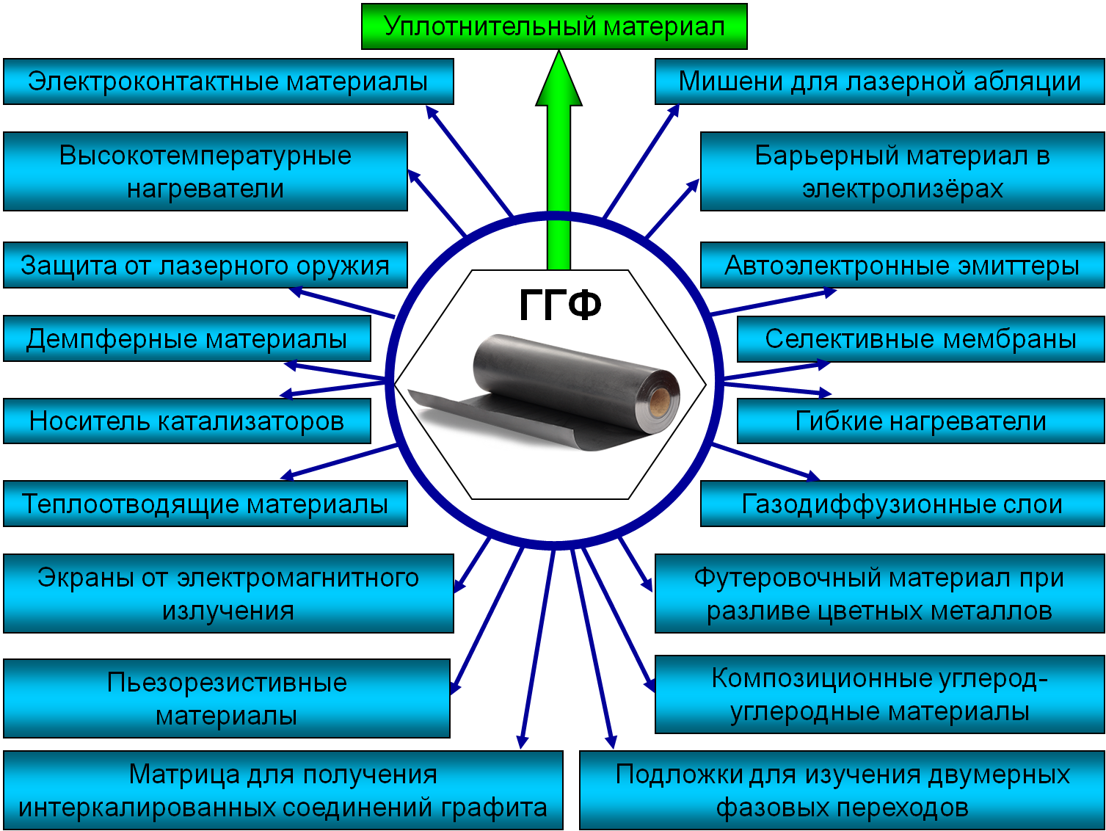
Рисунок 5. Области применения гибкой графитовой фольги.
из нас с детства на примере грифелей карандашей хорошо знает, что графит — хрупкий материал. И, тем не менее, нам удалось создать и наладить производство уникального материала «ГРАФЛЕКС»,который получается холодной прокаткой без связующего терморасширенного графита. . Первая линия по производству графитовой фольги была создана в сарае в промзоне Очаково, в котором не было даже окон. Эта, линия производила 200–300 кг фольги в месяц, и пессимисты говорили, что больше тонны в месяц произвести нельзя. Сейчас у нас есть линии, которые производят больше одной тонны, но не в месяц, а в день. . Многое такое, что заложено в наши технологические процессы — продолжение фундаментальных работ в области синтетических металлов, того, с чего мы начинали. Например, мы создали установку для бесконтактного, на частоте около 100 кГц, измерения сопротивления для химически активных материалов, а сегодня этот принцип используется для неразрушающего метода контроля за плотностью ГГФ. В гибкой графитовой фольге не только сохранены все свойства, присущие графиту, но и добавлены такие новые потребительские качества, как большая упругость, пластичность, гибкость. К тому же «Графлекс» не изменяет своих механических свойств в диапазоне температур от минус 200 до плюс 3000 °C, не боится термических ударов, обладает высокой химической стойкостью (Рисунок 6). Первыми поверили в «ГРАФЛЕКС» энергетики МосЭнерго, ЧелябЭнерго, ТюменьЭнерго. Прокладки и сальники на основе гибкой графитовой фольги были успешно опробованы на самых тяжело нагруженных узлах энергетического оборудования. Причем их применение позволило в 8-10 раз увеличить время межремонтного периода, повысило надежность и коэффициент полезного действия установок, существенно снизило величину вредных выбросов и трудоемкость ремонта. Более того, появилась возможность исключить использование канцерогенных асбестовых материалов, запрещенных к применению во всех развитых странах мира. Еще одна вещь — чтобы где-то внедрить, важно иметь хорошую приборную базу, нужно иметь возможность делать НИР, проводить измерения и исследования. Потому что для внедрения в новых условиях, у нового потребителя, нужно что-то исследовать, изменять, проверять, контролировать то что он от вас требует. Причем эти исследования обычно приходится вести за свои деньги. Завоевать новый рынок не просто. Например, когда мы работали с Всероссийским научно-исследовательским институтом железнодорожного транспорта, нам пришлось довольно долго доказывать , что по сжимаемости, восстанавливаемости, упругости наши материалы лучше и надежнее в эксплуатации чем традиционные парониты.
Вторым объектом коммерциализации для нашей компании стали пассивные огнезащитные материалы (ОЗМ) серии «ОГРАКС»: краски и пасты для защиты электрических кабелей, металлических и деревянных строительных конструкций, полимерных материалов, кабелей связи и др. Под воздействием пламени (или теплового удара) терморасширяющиеся покрытия резко увеличиваются в объеме в десятки раз с образованием слоя пены, имеющей низкую теплопроводность и высокую устойчивость по отношению к огню. Образующийся слой пены покрывает защищаемые поверхности, заполняет щели и отверстия, изолируя очаг пожара. Эффективность материалов терморасширяющегося типа определяется тем, что для защиты от пожаров достаточно нанесения очень тонких покрытий — толщиной от нескольких десятых долей миллиметра до нескольких миллиметров. О качестве наших ОЗМ, свидетельствует тот факт, что после пожара на Останкинской башни, где не соблюдались меры противопожарной безопасности. был тендер, участвовало более 100 компаний в том числе и иностранные. Мы выиграли тендер, и сейчас все фидеры, все кабели внутри Останкинской башни выкрашены нашей краской.
Рисунок 6. Основные преимущества гибкой графитовой фольги
Хотелось бы непременно отметить, что на первом этапе становления компании существенную помощь нам оказали Фонд содействия развитию малых форм предприятий в научно-технической сфере и Российский фонд технологического развития. Благодаря поддержке ряда проектов и полученным кредитам, от этих фондов нам удалось принципиально усо-вершенствовать технологии получения интеркалированных графитов и расширить номенклатуру выпускаемой продукции.
Одним из значительных событий для нашей компании стала победа во всероссийском конкурсе важнейших инновационных проектов государственного значения в 2003 году. Конкурс был объявлен Министерством промышленности науки и технологий РФ. Всего на конкурс было представлено 500 проектов, из которых экспертная комиссия в составе известных ученых, промышленников, представителей крупного российского бизнеса оставила только девять. Реализация проекта «Разработка технологий и освоение серийного производства нового поколения уплотнительных и огнезащитных материалов общепромышленного применения» позволило НПО «Унихимтек» перейти из категории малого бизнеса в средний.
В настоящее время в клиентской базе НПО «Унихимтек» более 8000 предприятий, «ГРАФЛЕКС» и «ОГРАКС» широко применяются на атомных электростанциях России, Украины, Китая, Индии и Восточной Европы, где, как вполне очевидно, самые высокие требования к используемым материалам. Потребителей нашей продукции могло бы быть гораздо больше, если бы пользователи учитывали не только сиюминутную выгоду, а оценивали комплексную эффективность применения наших материалов. С моей точки зрения важно понимать, что хорошие высококачественные материалы стоят дороже, но если мы рассмотрим их цену сквозь призму срока службы, надежности, эргономичности то в результате они оказываются существенно дешевле
Мы хорошо понимаем, что нельзя останавливаться на достигнутом, и продолжаем фундаментальные исследования в области современного материаловедения. Для развития новых направлений инновационного бизнеса в области материалов, создания научной и сертификационной базы, организации производств новых видов продукции, ЗАО «Унихимтек» с участием МГУ им. Ломоносова, Фонда содействия развитию малых форм предприятий в научно- технической сфере и Российским фондом технологического развития учрежден Институт новых углеродных материалов и технологий (ИНУМиТ), лаборатории которого оснащены самым современным исследовательским оборудованием.
В последнее время в ИНУМиТ разработаны новые интеркалированные соединения, которые позволяют получать графитовую фольгу с механическими характеристиками (напряжение на разрыв, сжимаемость и восстанавливаемость), существенно превышающими лучшие мировые аналоги. Предложены два новых способа модифицирования графитовой фольги оксидом бора,что существенно повышается термическая стабильность графитовой фольги на воздухе (ΔТ∼150 К) и увеличивается прочность при растяжении. Совсем недавно разработан простой способ получения материала для очистки морских вод от нефтяных пятен на основе терморасширенного пенографита. Новая технология позволяет на порядки ускорить процесс получения важного сорбента и сделать его намного безопаснее. Результаты исследования опубликованы в 05.2018г.в Journal of Physics and Chemistry of Solids. Впервые получены соединения внедрения на основе вермикулита — слоистого минерала группы гидробиотитовых слюд, что уже в настоящее время позволило провести разработку ряда новых низкоплотных теплоогнезащитных материалов на основе пеновермикулита. Нами также активно ведутся работы по созданию новых конструкционных углерод-углеродных материалов для космической и авиационной техники.
Хотелось бы отметить, полученные нами данные по физико-химическим свойствам: сжимаемости, восстанавливаемости, упругости, коэффициенту трения, модулю Юнга, коэффициенту Пуансона, удельной теплоемкости и теплопроводности, коэффициенту линейного термического расширения графитовой фольги и композиционных материалов на ее основе постоянно используются конструкторами НПО Унихимтек при проектировании новых уплотнений для сотен промышленных предприятий России и других стран.
Давно уже стало расхожим утверждение о том, что «нет ничего более практичного, чем фундаментальный научный результат». «ГРАФЛЕКС», «ОГРАКС» и другие новые материалы, получаемые на основе интеркали -рованных слоистых неорганических матриц, наглядное тому подтверждение.
И еще хочу отметить, что крайне важно для внедрения научных разработок создать творческий коллектив из специалистов разных специальностей, которые бы сохраняли свою индивидуальность, но при этом понимали друг друга и дополняли друг друга.

